Module 1 : Introduction à JavaScripts

Qu'est-ce que JavaScript ?
JavaScript est un langage de programmation créé en 1995 par Brendan Eich. C'est l'un des trois piliers du développement web :
- HTML : Structure et contenu de la page
- CSS : Apparence et mise en page
- JavaScript : Interactivité et comportement dynamique
Pourquoi apprendre JavaScript ?
- Langage incontournable du web : Tous les navigateurs l'interprètent
- Polyvalent : Frontend, Backend (Node.js), Mobile (React Native), Desktop (Electron)
- Grande communauté : Ressources abondantes, frameworks populaires
- Évolution constante : Nouvelles fonctionnalités régulières (ES6+)

Comment inclure JavaScript dans une page HTML ?

Méthode 1 : JavaScript Inline (dans le HTML)
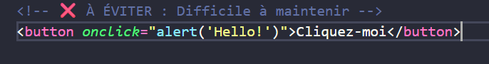

Explication : Le code JavaScript est directement dans l'attribut HTML. C'est simple mais non recommandé car :
- Difficile à maintenir
- Mélange HTML et JavaScript
- Impossible de réutiliser le code

Méthode 2 : Balise <script> dans le HTML

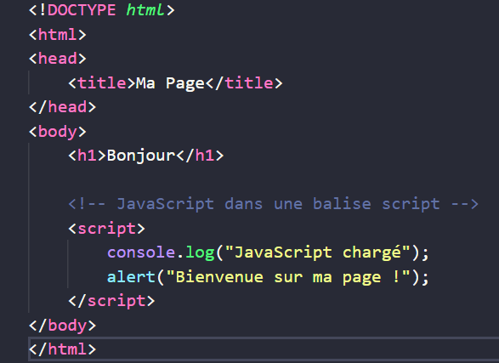

Explication :
- Le code JavaScript est placé dans une balise <script>
- Peut-être dans <head> ou <body>
- S'exécute immédiatement quand le navigateur le rencontre

Méthode 3 : Fichier externe

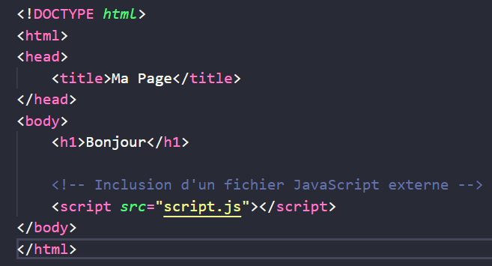

Avantages :
- Séparation des préoccupations (HTML séparé de JS)
- Réutilisation du code sur plusieurs pages
- Mise en cache par le navigateur (performance)
- Meilleure organisation du code

Méthode 4 : En fin de <body>

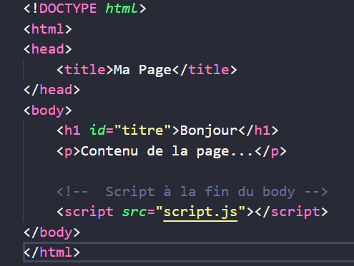

Pourquoi en fin de body ?
- Le HTML est entièrement chargé avant l'exécution du JS
- Pas besoin d'attendre DOMContentLoaded
- La page s'affiche plus vite
- Le JavaScript peut accéder à tous les éléments HTML

La Console JavaScript
La console est votre meilleure amie pour déboguer et apprendre JavaScript !

Ouvrir la console du navigateur
Chrome/Edge : F12 ou Ctrl+Shift+J (Windows) / Cmd+Option+J (Mac)
Firefox : F12 ou Ctrl+Shift+K
Safari : Cmd+Option+C (activer d'abord dans Préférences > Avancé)

Méthodes de la console ( exemple console.html )

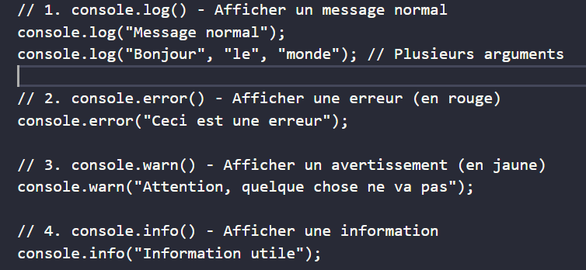

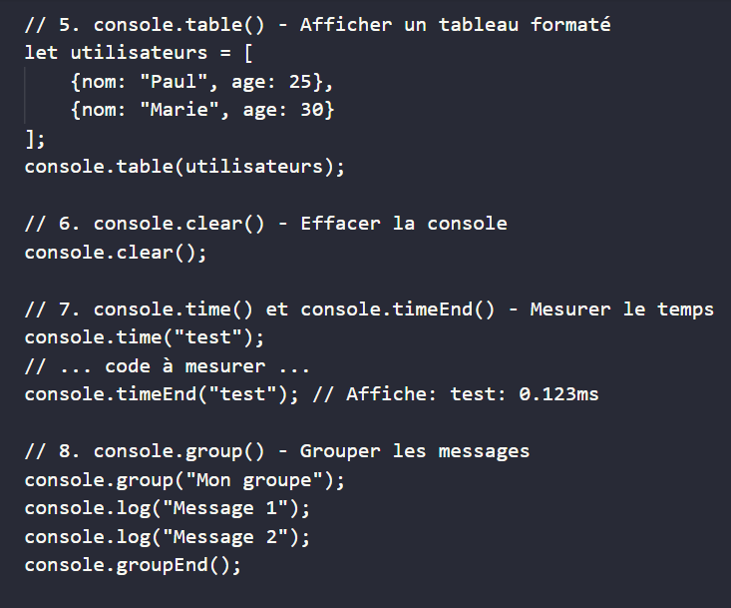

Instructions et Point-virgule

Instructions
Une instruction est une commande que le navigateur doit exécuter.
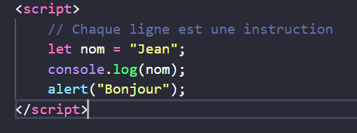

Point-virgule (;)

Le point-virgule termine une instruction.
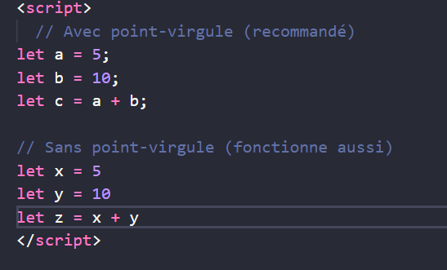

Attention : Parfois l'absence de ; peut causer des bugs !

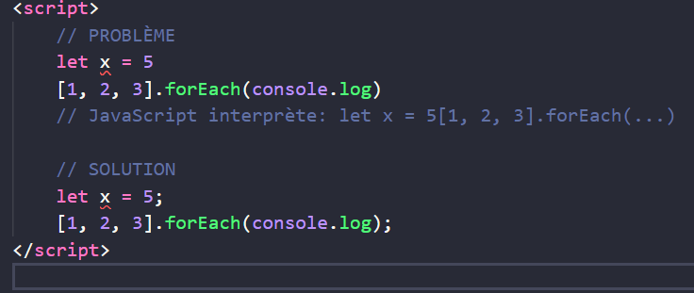

Conseil : Utilisez toujours des points-virgules pour éviter les surprises !

Sensibilité à la casse
JavaScript est sensible à la casse (case-sensitive).
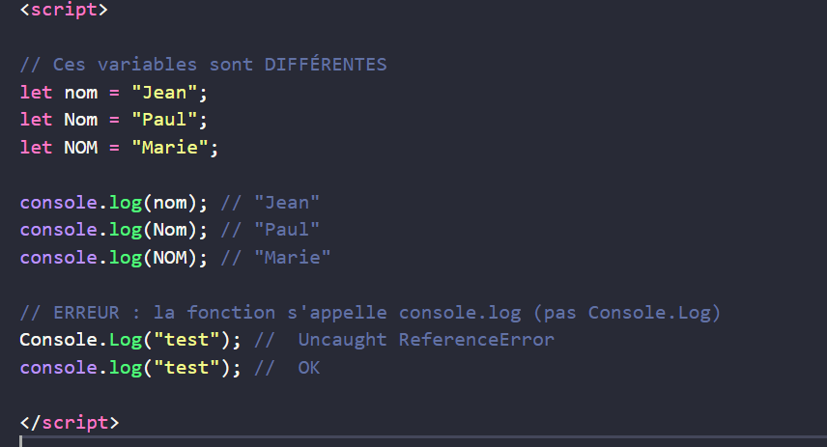

Conventions de nommage

camelCase

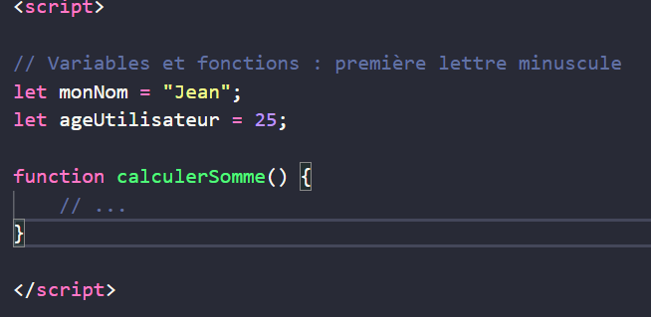
PascalCase (pour les classes)
